Отчет по практической работе № 4,5,6

Тема: «Разработать программные модули страниц CRUD:- реализовать модуль удаления данных.»

Выполнил: студент гр. ИСП.21.1А Урсу Иван

Вариант № 18. Предметная область: Оптовые Базы

Ход работы:

Ход работы:

* Создание удаления данных из БД

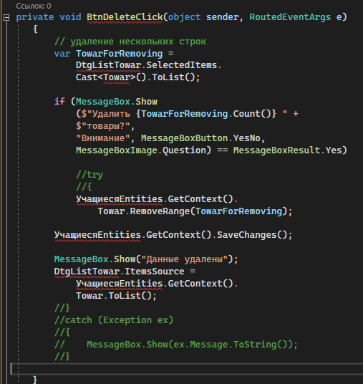

Рис.1

private void BtnDeleteClick(object sender, RoutedEventArgs e)

{

// удаление нескольких строк

var TowarForRemoving =

DtgListTowar.SelectedItems.

Cast<Towar>().ToList();

if (MessageBox.Show

($"Удалить {TowarForRemoving.Count()} " +

$"товары?",

"Внимание", MessageBoxButton.YesNo,

MessageBoxImage.Question) == MessageBoxResult.Yes)

//try

//{

УчащиесяEntities.GetContext().

Towar.RemoveRange(TowarForRemoving);

УчащиесяEntities.GetContext().SaveChanges();

MessageBox.Show("Данные удалены");

DtgListTowar.ItemsSource =

УчащиесяEntities.GetContext().

Towar.ToList();

//}

//catch (Exception ex)

//{

// MessageBox.Show(ex.Message.ToString());

//}